Проект

«Формирование у дошкольников интереса к

здоровому образу жизни и спорту»

Название: «Витамины я люблю – быть здоровым я хочу!»
Участники проекта: дети группы № 12 «Звёздочки», воспитатель,
родители.
Вид проекта: познавательно - исследовательский
База проекта: МБДОУ д/с № 51, старшая группа № 12 «Звёздочки»
Продолжительность проекта: краткосрочный (с 28.02. – 04.03.2022 г.)
Сроки реализации проекта: март.

Актуальность.
С самого раннего детства у ребенка формируются вкусовые пристрастия и привычки. В их формировании важнейшую роль играет семья. Именно в дошкольном возрасте важно сформировать у детей правильное представление о здоровом питании, способствовать пониманию того, что здоровое питание должно являться неотъемлемой частью повседневной жизни. Без преувеличения можно сказать, что правильное питание – это залог хорошего самочувствия, работоспособности, активной деятельности, отличного настроения, важнейшее и непременное условие нашего здоровья и долголетия.
Питание в дошкольном детстве имеет особое значение для здоровья ребенка, так как оно должно не только покрывать расходуемую им энергию, но и обеспечивать материал, необходимый для роста и развития всех органов и систем организма. Ухудшение качества питания, недостаток в пище витаминов и микроэлементов отрицательно сказываются на физическом развитии детей. Правильное питание – залог здоровья, но не все это воспринимают серьезно. За последние 10-15 лет наш рацион изменился до неузнаваемости. Благодаря гастрономической революции готовить стало легче, а переваривать труднее. Мы пьем порошковое молоко, завариваем кипятком сухое картофельное пюре, утоляем голод хот-догами, чипсами и шоколадными батончиками. Супчики из пакетика, лапша моментального приготовления, бульонные кубики вытеснили со стола здоровую еду.
Мы постоянно ищем все новые и новые способы позаботиться о своем здоровье, и в этом поиске забываем о самых простых и естественных вещах: необходимость обратить пристальное внимание детей и родителей на свое питание. Пересмотреть некоторые взгляды в этом направлении явилась основной причиной создания проекта.

Проблема:
Отказ от некоторых видов блюд в детском саду;
Ношение в детский сад по утрам сладостей;
Недостаточные знания детей о здоровой и вредной пище.

Цель проекта:
Формировать у детей представления о правильном питании и здоровом
образе жизни.

Задачи:
- познакомить с понятием «витамины», их роли в жизни человека;
- закреплять понятия «овощи», «фрукты», «ягоды», пользе их
употребления;
- способствовать развитию творческих способностей детей, умения
работать сообща, согласовывая свои действия;
- развивать интерес к театрально – игровой деятельности, желание
участвовать в инсценировках.
- развивать любознательность, способность к поисковой деятельности.
- воспитывать стремление к здоровому образу жизни.

Планируемый результат проектной деятельности:
- понимание детьми значения витаминов для сохранения и
укрепления здоровья;
- понимание необходимости правильного питания;
- развитие познавательных и творческих способностей детей;
- повышение речевой активности, активизация словаря.

Основные этапы реализации проекта.
Подготовительный.
1. Анализ научной и методической литературы.
2. Организация предметно-развивающей среды.
3. Разработка перспективного планирования с детьми и родителями.
4. Подбор материала для сюжетно-ролевых игр: магазин «Овощи-
фрукты»; «Фруктовое кафе», семья «Угощаем гостей»,
«К нам гости пришли».
5. Мониторинг.

Основной этап.
Деятельность педагога:
Беседа для уточнения имеющихся знаний у детей о правильном
питании (витаминах).
Создание развивающей среды:
уголка для сюжетно-ролевых игр «Фруктовое кафе»; магазин «Овощи-фрукты»; семья «К нам гости пришли». Дидактические игры и упражнения: Домино «фрукты-ягоды», «Ягодка», «Зеленый друг» (ботаническое лото, «Во саду ли, в огороде», «Овощи и фрукты» (домино, «Сварим суп из овощей», «Мы считаем», «Веселый повар», «Вершки – корешки», «Угадай на ощупь», «Угадай на вкус» и тд.
Рекомендации для родителей:
«Витаминные заблуждения»;
Памятка «Овощи и фрукты – источник здоровья».
Совместная деятельность педагога с детьми:
Создание наглядного пособия «Где живут витамины?»
Проведение бесед с детьми на тему: «Витамины укрепляют организм»;
«Дает силы нам всегда витаминная еда»; «Витамины я люблю – быть
здоровым я хочу»; «Витаминная семейка»;
Изготовление масок (с изображением овощей, для развлечения).
Создание в группе огорода на подоконнике, с целью формирования у детей интереса к опытнической и исследовательской деятельности по выращиванию полезных для здоровья растений и овощей в комнатных условиях, воспитание у детей любви к природе.

Чтение художественной литературы:
Ю. Тувим «Овощи»;
Н. Егоров «Редиска», «Горох», «Огурцы», «Помидор»;
Загадки об овощах, фруктах, ягодах;
Русская народная сказка «Вершки и корешки»;
Д. Родари «Приключения Чиполино»;
Д. Хармс «Очень вкусный пирог».
Рисование:
-«Фруктово-овощная сказка»;
«Натюрморт. Овощи».
Лепка:
«Ваза с фруктами»;
«Кисть винограда»;
«Овощи для салата» (соленое тесто).
Аппликация:
«Витаминный коллаж» (коллективная работа);
«Объемные овощи и фрукты».
Подвижные игры:
«Собери урожай» (эстафета);
«Репка».
Пальчиковая гимнастика:
«Апельсин»;
«Салат»;
«Хозяйка с базара пришла».
Использование ИКТ ( показ презентации на тему:
«Витамины-наши друзья».
Совместная деятельность воспитателей, родителей и детей:
проведение консультации на тему: «Витаминные заблуждения»,
беседа на тему:«Овощи и фрукты – источник здоровья».
Совместная деятельность детей и родителей.
Поиск информации о пользе овощей, фруктов и ягод.
Чтение и заучивание загадок об овощах и фруктах, ягодах.
Заключительный этап:
Проведение развлечения:
Цель:
Формировать у детей представления о правильном питании и здоровом
образе жизни
Задачи:
- закрепить знания детей о пользе и лечебных свойствах витаминов и
витаминных продуктов;
- воспитывать у детей сознательное отношение к выбору продуктов
питания, умение анализировать свой выбор;
- развивать творчество, чувство товарищества, взаимопомощь, интерес к
полезной пище.

муниципальное дошкольное образовательное бюджетное учреждение
«Детский сад № 51»

ПРОЕКТ
На тему: «Витамины я люблю –
быть здоровым я хочу!»

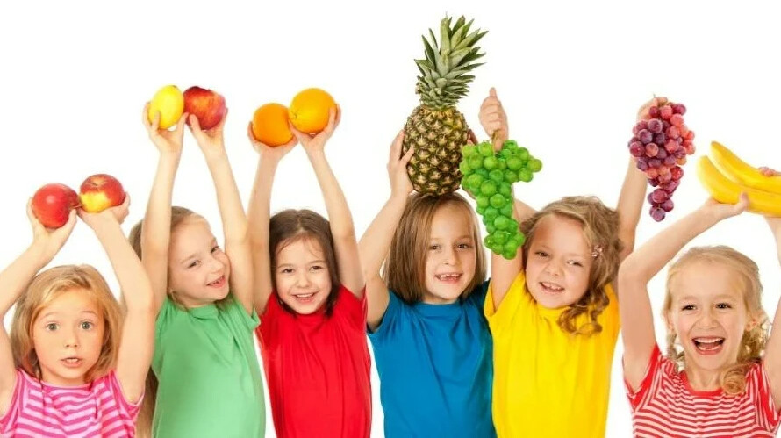

Выполнила:
воспитатель высшей квалификационной категории
Николаева Н. В.

Таганрог 2022 г.

